Code barre légèrement incliné :

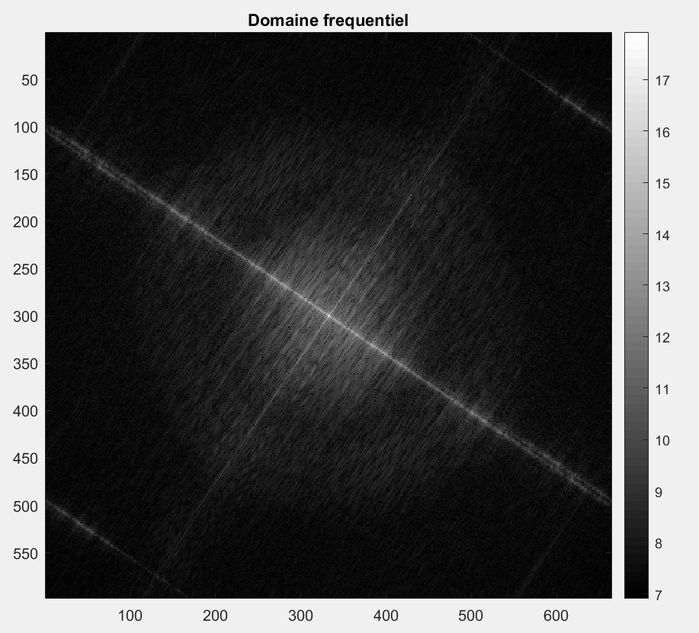

Code barre droit dans un environnement plus important

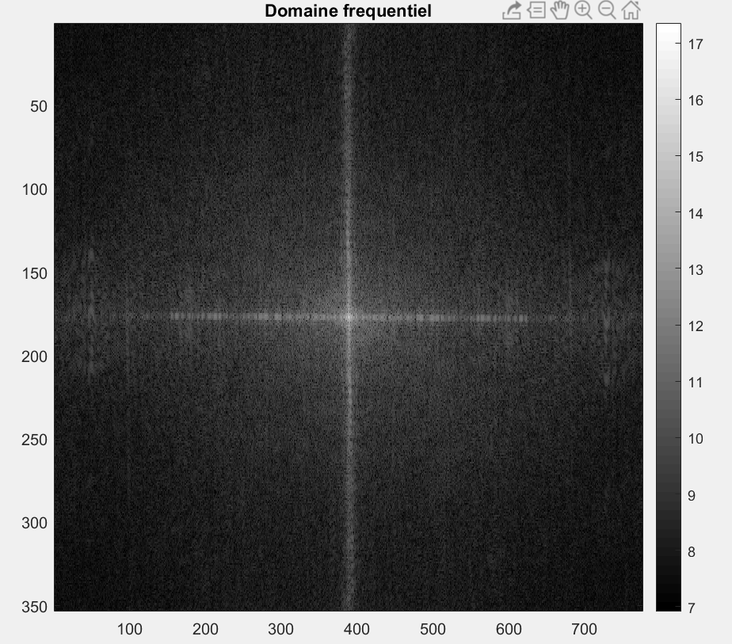

Code barre incliné dans un environnement plus large :

